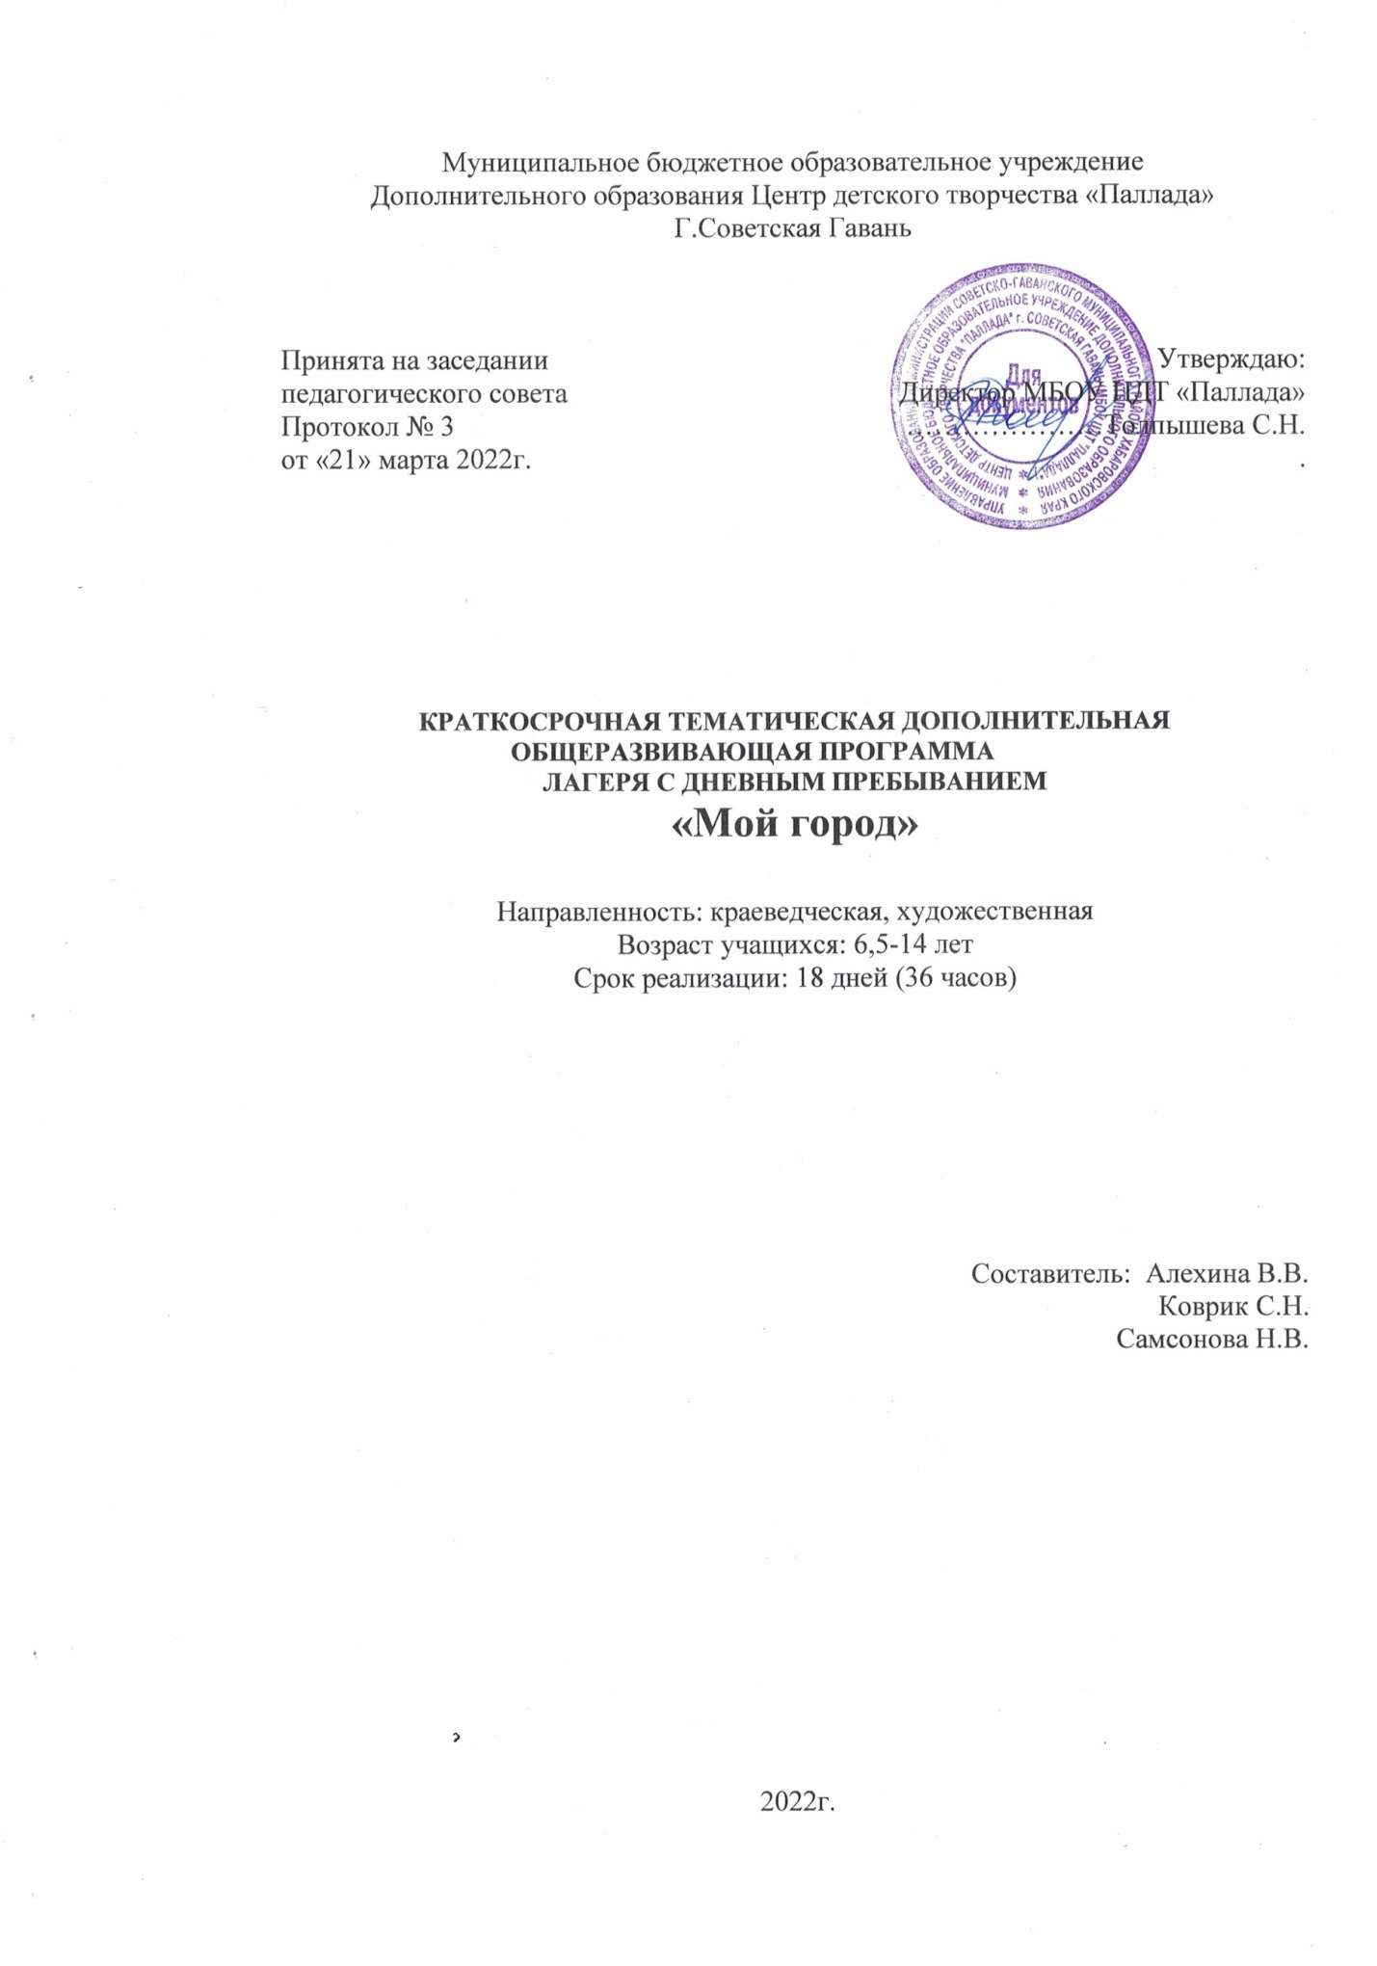

Муниципальное бюджетное образовательное учреждение
Дополнительного образования Центр детского творчества «Паллада»
Г.Советская Гавань

Принята на заседании  педагогического совета  Протокол № 3  от «21» марта 2022г. | Утверждаю:  Директор МБОУ ЦДТ «Паллада»  …………………Толпышева С.Н.  .

КРАТКОСРОЧНАЯ ТЕМАТИЧЕСКАЯ ДОПОЛНИТЕЛЬНАЯ ОБЩЕРАЗВИВАЮЩАЯ ПРОГРАММА
ЛАГЕРЯ С ДНЕВНЫМ ПРЕБЫВАНИЕМ
«Мой город»

Направленность: краеведческая, художественная
Возраст учащихся: 6,5-14 лет
Срок реализации: 18 дней (36 часов)

Составитель: Алехина В.В.
Коврик С.Н.
Самсонова Н.В.

2022г.

Раздел 1. Комплекс основных характеристик
Пояснительная записка
Период школьных каникул занимает особое место в жизни каждого ребенка. Основной проблемой организации каникулярного отдыха детей является недостаточно богатое содержание деятельности, отсутствие вариативности и возможности выбора содержания и форм организации отдыха. Учреждения дополнительного образования играют особую роль в организации каникулярного отдыха детей, осуществляют свое влияние через систему детских творческих объединений по интересам, организуемых на базе различных типов образовательных учреждений дополнительного образования. Каникулярный период предоставляет больше возможностей для варьирования содержания, видов, направлений и форм работы с детьми.
Программа составлена в соответствии со следующими нормативными документами и локальными актами:
- Федеральный закон от 29.12.2012 № 273-ФЗ «Об образовании в РФ».
- Приказ Министерства просвещения России от 09.11.2018 № 196 «Об утверждении Порядка организации и осуществления образовательной деятельности по дополнительным общеобразовательным программам»
- Санитарные правила СП 2.4.3648-20 «Санитарно-эпидемиологические требования к организациям воспитания и обучения, отдыха и оздоровления детей и молодёжи», утвержденными 28.09.2020г. № 28 (регистрационный номер 61573 от 18.12.2020г.)
- Устав МБОУ ЦДТ «Паллада»

Адресат программы:
Программа рассчитана для учащихся 6,5-14 лет, посещающих лагерь с дневным пребыванием при МБОУ ЦДТ «Паллада».
По продолжительности программа является краткосрочной, реализуется в период летних каникул 18 дней (36 часов).
Актуальность программы заключается в том, что одной из проблем современной жизни является занятость детей в каникулярное время. Театральное и декоративно-прикладное искусство обогащает творческие стремления детей преобразовывать мир, развивает в детях нестандартность мышления, свободу, раскрепощенность, индивидуальность, умение всматриваться, наблюдать и видеть.
Программа «Мой город» реализуется в рамках деятельности летнего лагеря с дневным пребыванием детей. В программе интегрируются виды краеведческой деятельности, декоративно-прикладного и изобразительного искусства.
Новизна данной программы в том, что через модуль «Краеведение» учащиеся знакомятся с историей города, его улицами. Через модуль «Картонаж» учащиеся создают модели из картона своего дома, города. Через модуль «ИЗО» учащиеся знакомятся со способами оформления композиций макета «Мой город».

Цель программы: формирование интереса у учащихся к истории родного города через творческую деятельность.
Задачи:
Предметные:
- Познакомить учащихся с историей родного города;
- Познакомить с техникой декоративно-прикладного творчества «Картонаж»;
- Познакомить с основами изобразительного искусства.
Метапредметные:
- формировать познавательные интересы и активность в области краеведческой, художественной и творческой деятельности;
Личностные:
- развивать образное мышление, воображение, память, внимание, индивидуальные творческие способности, художественный вкус.

Предполагаемые результаты:
Предметные:
- Учащиеся познакомятся с историей родного города, его архитектурой, деятелями, событиями и достопримечательностями.
- учащиеся познакомятся с техникой декоративно-прикладного творчества «Картонаж», научатся работать с картоном.
Метапредметные:
- учащиеся будут проявлять позитивное отношение к декоративно-прикладному творчеству и краеведческой деятельности.
Личностные:
- у учащихся, в рамках каникулярной смены, будет более развито образное мышление, воображение, память, внимание, индивидуальные творческие способности, художественный вкус.

Форма организации деятельности: групповая, индивидуальная.
Формы проведения мероприятий: беседа, тематические экскурсии, пленэры, мастер-классы, викторины.
Программа состоит из 3 модулей:
- Краеведение – цель- знакомство с историей родного города.
- Картонаж - цель - знакомство с техникой декоративно-прикладного творчества «Картонаж»;
- ИЗО– цель - развитие интереса к рисованию.
Учебный (тематический) план

№ п/п | Модули | Количество часов |  |  | Продукт деятельности
 |  | Всего | Теория | Практика
11 | Краеведение | 12 | 10 | 2 | Беседы, дидактические игры, экскурсии, виртуальные экскурсии
22 | Картонаж | 18 | 2 | 16 | Беседа. Составление эскизов. Составление простейших чертежей. Практическая работа, моделирование
33 | ИЗО | 6 | 2 | 4 | Беседа. Практическая работа, составление эскизов, плэнеры, игры.
 | Итого | 36 | 14 | 22

Содержание
1: Краеведение (12 часов)
Теория (10 час)
Инструктаж по технике безопасности: правила поведения в музее и общественных местах, правила дорожного движения.
2. Музейный час «Мой город» (2 часа)
История основания Императорской Гавани. Основные даты, события в истории города, достопримечательности города. Рассказ о судьбах интересных людей, связанных с городом.
3. Экскурсия по памятным местам города. (2 часа)
Беседа о памятных местах. Обсуждения.
4. Улицы Советской Гавани в названиях и судьбах.(2 часа)
Рассказ Экскурсия по улицам города. Обсуждение.
5. История «Зеленого мыса». (3 часа)
Беседа. Экскурсия на Зеленый мыс.
6. Советская Гавань в вопросах и ответах. (2 часа).
Практика (2 часа)
Викторина. Игра «Собери пазлы».

Модуль 2: Картонаж. 18 час
- « Вводное занятие» 2 часа: «Что такое «Картонаж»? Отличие, возможности техники «Картонаж». Обзор детских работ в технике «картонаж». Страна происхождения бумаги. Знакомство с инструментами и материалами для работы. Общие правила поведения на занятиях, техника безопасности при работе с инструментами и материалами.
- «Плоскостное конструирование» «Мой дом» 2 часа (дом в котором проживает ребенок, с крышей, многоэтажный дом с окнами, магазин).
Составление эскиза собственного изделия. Составление алгоритма изготовления изделия из картона. Изготовление изделия, следуя этапам и инструкциям. Обработка изделия. Оформление.
- «3Д аппликация». «Моя улица» 2 часа (улица на которой проживает ребенок).
Дать понятие «архитектура». Сочетание цвета и фактуры картона. Соотношение фактуры картона. Складывание композиции из картонных геометрических фигур.
- «Объёмное конструирование» «Мое побережье» 4 часа (маяк).
Изготовление из картона моделей Маяка, чаек, кораблей
- «Конструирование» «Детали интерьера города» 4 часа.
Изготовление из картона элементов: скамейки, деревья, фонари, здания и т.д.
- Составление проекта «Мой город» 4 часа
Формирование общего проекта из подготовленных частей.
Модуль 3: ИЗО (6 часов)
- Вводное занятие (2 часа): «Рисовать легко?»
Беседа «Что такое ИЗО?». Техническое рисование. Практическая работа «Цветовая палитра»
- «Подарок городу» (2часа). Тёплые холодные тона. Передача настроения. Практическая работа «Мой праздничный город».
- «Фон – один из средств выразительности рисунка» (2часа). Значение фона. Цветовые решения . Работа с пространством.
Календарный учебный график

Дата | Тема занятия | Форма проведения | Кол-во часов | Форма контроля
20.07.22 | Музейный час «Мой город»  (Краеведение) | Экскурсия | 2 | Вопрос – ответ.
21.07.22 | «Рисовать легко?» (ИЗО) | Мастер-класс | 2 | Обсуждение.
22.07.22 | Что такое картонаж?»  (Картонаж) | Мастер-класс  Практическая работа. | 2 | Обсуждение.
23.07.22 | Экскурсия по памятным местам города. | Экскурсия | 2 | Вопрос – ответ.
25.07.22 | «Плоскостное конструирование» «Мой дом» | Практическая работа. | 2 | Представление работы
26.07.22 | «Подарок родному городу».  (ИЗО) | Практическая работа. | 2 | Выставка
27.07.22 | «Экскурсия по памятным местам».  (Краевед) | Экскурсия | 2 | Вопрос – ответ.
28.07.22 | «3Д –аппликация» «Моя улица»  (Картонаж) | Мастер-класс | 2 | Обсуждение работ.
29.07.22 | «Фон – один из средств выразительности рисунка».  (ИЗО) | Практическая работа. | 2
30.07.22 | «Улицы советской Гавани в названиях судьбах».  (Краеведение) | Мастер-класс | 2 | Вопрос-ответ.
1.08.22 | «Объёмное конструирование».  (Картонаж) «Мое побережье» | Практическая работа. | 2
2.08.22 | «Объёмное конструирование».  (Картонаж) «Мое побережье» | Практическая работа. | 2 | Обсуждение проделанной работы.
3.08.22 | «История «Зелёного Мыса»»  Краевед. | Экскурсия. | 2 | Вопрос-ответ.
4.08.22 | Конструирование деталей города | Практическая работа | 2
5.08.22 | Конструирование деталей города | Практическая работа | 2 | Обсуждение проделанной работы.
6.08.22 | Советская Гавань в вопросах и ответах | Викторина  Игра | 2
8.08.22 | Составление проекта «Мой город» | Практическая работа | 2 | Обсуждение проделанной работы.
9.08.22 | Составление проекта «Мой город» | Практическая работа | 2 | Обсуждение проделанной работы.
 |  |  | 36

Комплекс организационных условий
Основные этапы реализации программы
Подготовительный:
1. Изучение нормативно-правовой базы. Оформление документов – программы, положения, приказа онлайн-лагеря;
2. Разработка плана работы летней смены;
3. Разработка материалов модулей для смены: подготовка мастер-классов, игр.
Основной:
Реализация летнего отдыха.
Заключительный:
Подведение итогов смены (обратная связь);
Кадровое обеспечение:
- педагоги-организаторы;
- педагоги дополнительного образования.
Условия реализации программы
Научно-методическое обеспечение предусматривает: доступ к сети Интернет, наличие необходимой документации: программы деятельности и плана работы, разработок мероприятий.
Материально-техническое обеспечение предусматривает:
наличие ТСО:, мультимедийное оборудование, канцелярские товары, настольные игры,
Финансовое обеспечение: финансирование осуществляется за счёт средств краевого бюджета.
Диагностическое обеспечение: диагностика «Определение степени удовлетворённости учащихся в лагере с дневным пребыванием на базе ЦДТ «Паллада»

Учебно-информационное обеспечение программы
Используемая литература и интернет-ресурсы для
Педагогов:
1.Помогай ребятам из младшей школы: https://vk.cc/aswMLD
2. Сборник программ профильных (тематических) смен на базе лагерей с дневной формой пребывания.
3. Лобачёва, С.И. Организация досуговых, творческих и игровых мероприятий в летнем лагере 1 – 11 классы / С.И. Лобачева. – Москва: ВАКО, 2007. – 208с.
4. Шмаков, С.А. Игры-шутки, игры-минутки / С.А. Шмаков. - Москва, 1993.

Для учащихся:
1.Афонькин С.Д. Вырезаем и складываем / С.Д. Афонькин, В.А. Кошелев. - СПб.: ООО Издательский Дом "Кристалл", 2009. - 171 с.
2. Портал развивающих материалов для обучающихся на любой вкус. https://chudo-udo.info/
3. Дети России онлайн. Сайт по кибербезопасности для детей, родителей и педагогов. Для обучающихся возможно использование готовых видеороликов о безопасном поведении в интернете http://detionline.com/

4. Квач Н.В. Развитие образного мышления и графических навыков у детей 5-7 лет. Центр здоровьесберегающих педагогических технологий Нижегородского государственного архитектурно-строительного университете. «Гуманитарный издательский Центр ВЛАДОС», г. Москва, 2001г.
5. Курочкина Н.А. Знакомство с портретной живописью. Большое
искусство - маленьким. Учебно-наглядное пособие. Санкт-Петербург.
Детство-пресс,2006г.
6. Марасаев В.Б. Рисование: теория. 3-5 классы. Учебное пособие. АИ РИС Пресс, ООО «Рольф» г. Москва, 1999г.
7. Маркелова О.Н. Технология. Организация кружковой работы в школе. Издательство «Учитель», 2006г.
8. Мосин И.Г. Рисование. Учебное пособие для педагогов, воспитателей и родителей. ТОО «У-Фактория».г. Екатеринбург, 2000г.
9. Книга потрясающих идей,LEGO .Издательство ЭКСМО,2019 го
10. «Аппликация» Т.А. Румянцева ООО ТД «Издательство Мир книги», 2010.
11. Канал You Tube.
12. «Игрушки своими руками» М.: ООО ТД «Издательство Мир книги», 2007

Оценочные материалы
Картонаж
1. Дайте понятие слову «картонаж». ( Нож и картон. Изделия из картона.).
2. Какие инструменты нужны для работы в технике «картонаж»?
3. Страна происхождения бумаги?
4. Как правильно располагать детали для кроя на картоне?
ИЗО
- Назовите тёплые и холодные тоны.
- Виды красок?
- Дидактическая игра «Пространство».
Краеведение.
- Викторина «Мой город».
- Собрать пазлы . Назвать памятник.
- Дидактическая игра лото «Назови улицу».

«Определение степени удовлетворённости учащихся в лагере с дневным пребыванием на базе ЦДТ «Паллада»

1.Фамилия, Имя__________________________________________
2.Понравилось ли тебе в лагере с дневным пребыванием на базе ЦДТ «Паллада»?
3.Научился ли ты чему-то новому?
4.Если да, то чему?
5.Хотел бы ты еще посещать лагерь с дневным пребыванием на базе ЦДТ «Паллада»?

.

